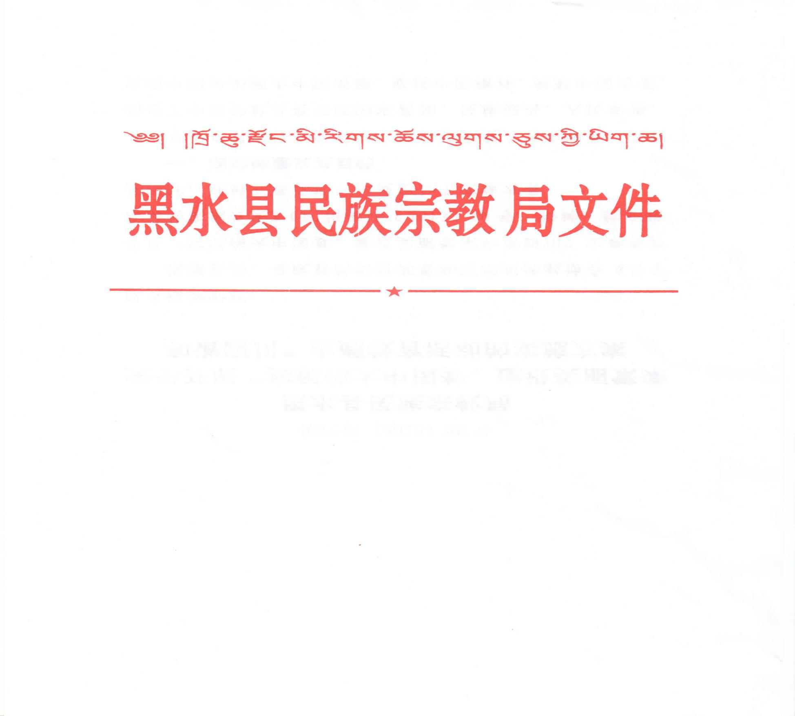

黑民宗〔2023〕29号

2022年黑水县民族宗教局
财政支出绩效评价报告

根据县财政要求，我局高度重视，结合实际情况，开展了2022年财政支出（基本支出和项目支出）绩效评价工作，现将工作情况总结如下。
一、部门概况

（一）部门主要职责
黑水县民族宗教局是贯彻执行党和国家的民族、宗教工作方针政策、法律法规；组织开展民族、宗教政策和民族、宗教工作重大问题的调查研究并提出政策建议，承担县政府公布的有关行政审批事项的政府组成部门。
（二）主要工作
根据州委、州政府关于全州工作的总体部署，2022年主要工作是:加强民族宗教政策、法规的宣传，积极引导全县各机关单位、企业、学校开展创建“全州民族团结示范县”工作，积极引导各乡镇，寺庙有序开展民族宗教工作，建立健全两项资金项目库，加大项目跟踪检查力度，完成县委，县政府交办的其它事项.
（三）机构组成及人员概况
本部门无下属单位下，内设股室5个，其中包括办公室、两资股、宗教股、行政审批股、民族股。
总编制14名,其中:行政编制14名。年初在职人员14名，年末在职人员总数14名，其中：行政人员14名。
二、部门财政资金收支情况
（一）部门财政资金收入情况
1．收入与预算对比分析：本单位2022年年初预算安排收入175.45万元，本年实际收入379.48万元，本年实际收入与年初预算增加204.03万元，差异率216%。差异主要原因一是本年调资,人员增加，社保缴费基数提高，二是年初预算安排不包括上级项目拨款。
2．本年收入与上年收入的对比分析
本年度实际收入379.48万元，比上年度收入851.16万元，减少471.68万元，减少幅度52%。
- 本年收入结构分析：本年收入379.48万元，其中财政拨款收入379.48万元，占本年收入的100%。
（二）部门财政资金支出情况
1．支出与预算对比分析：本年预算支出469.4万元，本年决算数支出469.4万元，本年实际支出比预算支出持平，差异率0%。
2．本年支出与上年支出的对比分析: 本年度实际支出469.4万元比上年度1133.86万元，减少664.46万元，下降率52%:，差异原因主要是：项目比上年度减少。
3.本年支出结构分析: 本年支出469.4万元，按资金来源分析：其中财政拨款支出469.4万元，占本年总支出的100%，按支出性质分析：基本支出321.78万元，占本年总支出68.55%，项目支出147.61万元,占本年总支出的31.45%；按支出经济分类：工资福利支出271.1万元，占本年支出57.75%，商品和服务支出140.8万元，占本年支出30%，对个人和家庭的补助17.69万元，占本年支3.77%,资本性支出39.8万元,占本年支出8.48%。
三、部门财政支出管理情况
（一）预算编制情况
严格按照州、县预算编制要求，按时完成了基础信息、项目库的报送工作，完成基础信息的更新，按时完成预算编制并提交部门预算草案。预算编制中，特别注意对预算编制准确性的把握，并严格按照要求进行预算执行调整。按时完成待批复提前细化。部门预算在财政部门批复后及时填报预算公示报表报财政审核在政府信息公开网上公示。本单位 2022年年初预算安排收入175.45万元, 本年预算支出469.4万元。
（二）执行管理情况
严格执行“厉行节约、反对浪费”的规定，严格控制“三公”经费支出，加强公务用车管理，努力降低燃修费用，“三公”经费较上年有所下降。本年支出469.4万元，按资金来源分析：其中财政拨款支出469.4万元，占本年总支出的100%，按支出性质分析：基本支出321.78万元，占本年总支出68.55%，项目支出147.61万元,占本年总支出的31.45%；按支出经济分类：工资福利支出271.1万元，占本年支出57.75%，商品和服务支出140.8万元，占本年支出30%，对个人和家庭的补助17.69万元，占本年支3.77%,资本性支出39.8万元,占本年支出8.48%。
（三）综合管理情况
资产管理做到正确核算，加强固定资产购置、使用及保管。账务及各类报表公开、准确如实反映，做到信息及时公开等。各项规章制度健全，制度执行严格合规。会计核算符合相关财务管理规定。资金管理方面，各项资金均实行专款专用，严格依法依规执行资金支付依据和开支标准,严格执行政府采购制度。
我单位预算内经费和专项基金实行“收支两条线”管理，设立了专门的出纳和会计人员，在报账处理上严格按照财经纪律制度等要求实施报账制，专项基金单独建账、专户储存、专户管理、单独核算。预算内经费和专项基金我单位按照有关法律法规和财务制度严格执行，经费组织决算及报表的审核、报送与财政部门逐一核对，确保经费预决算的严肃性、准确性。
（四）整体绩效
预算支出在保障本局工作运转、履行职能职责上整体情况良好。具体有：2022年度支出绩效较好，预算编制比较精确、合理;为认真落实中央“八项”规定等厉行节约，反对浪费规定要求，压缩了部分培训费及一般性支出;动态优化了年度预算安排，保障了在经费压缩情况下的高效运转;各项目经费的支出有力保障了办公设备购置等项目所需，推动了改革和各类便民措施的实行;提高了管理工作的规范化、信息化水平;强化机关公用经费及日常运行经费管理，对于各科室日常公用经费按照相关政策进行管理，对于办公日常运行维护费用加强审核力度，公用经费及水、电等日常运行经费均有一定下降。
四、评价结论及建议
（一）评价结论
按照国家政策法规规定，结合本部门的实际情况，建立健全了财务管理制度和约束机制，依法、有效地使用财政资金，提高财政资金使用效率，合理分配人、财、物，完成了部门职能目标，实现了较高的工作效率和支出绩效。
民宗局2022年度整体绩效评价得分为95分。
（二）存在问题
从绩效评价看，部门支出预算和绩效评价工作还存在部分项目无法用量化指标来进行考评的问题。
（三）改进建议
我们将进一步重视预算的编制工作，提高预算编制的精确度，提高财政资金使用效率，尽量减少预算执行调整、结转和结余注销的情形。

黑水县民族宗教局
2023年1月10日

